Aluno: Leonardo Dasso Migotto
Cartão: 00325098

Nome do projeto: ldm_meiosomador

Descrição: Circuito do Meio Somador.

Símbolo:
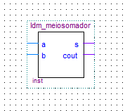

Circuito:
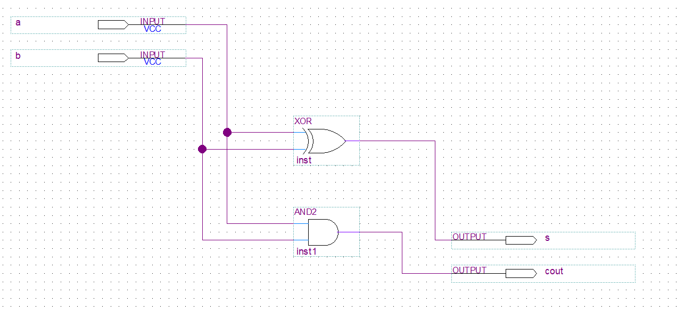
Simulação:
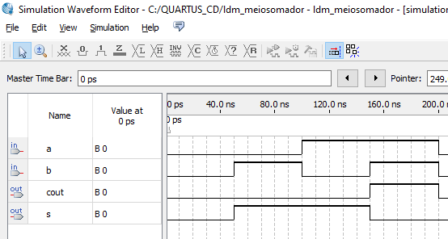
Aluno: Leonardo Dasso Migotto
Cartão: 00325098

Nome do projeto: ldm_somadorcompleto

Descrição: Circuito do Somador Completo.

Símbolo:
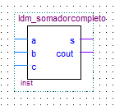

Circuito:
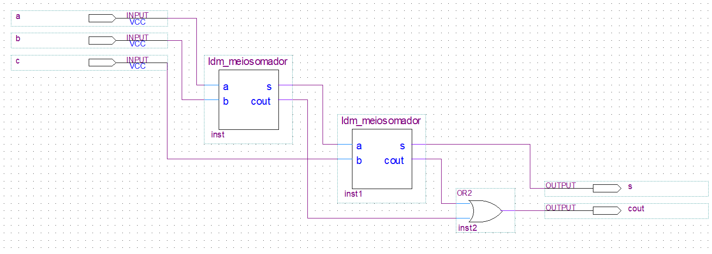
Simulação:
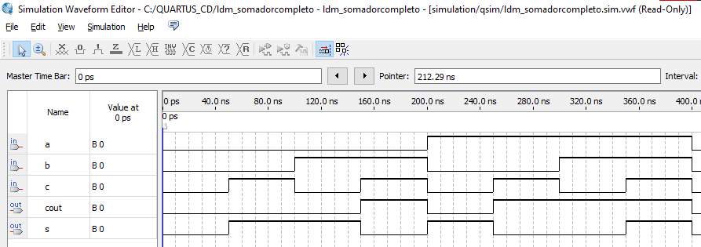
Aluno: Leonardo Dasso Migotto
Cartão: 00325098

Nome do projeto: ldm_rca

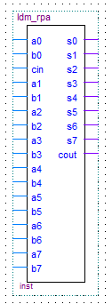
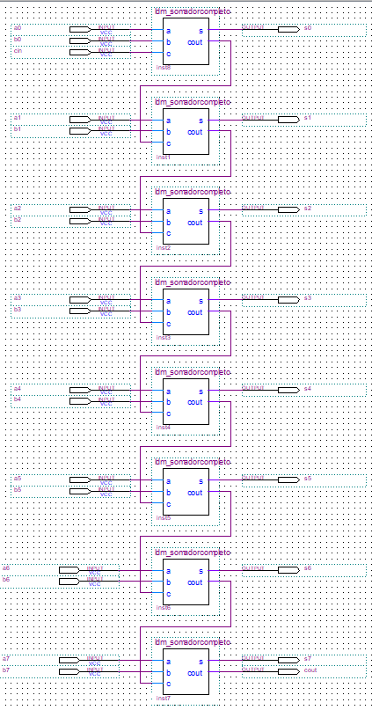
Descrição: Circuito do somador e subtrator Ripple Carry Adder.

Símbolo: Circuito:

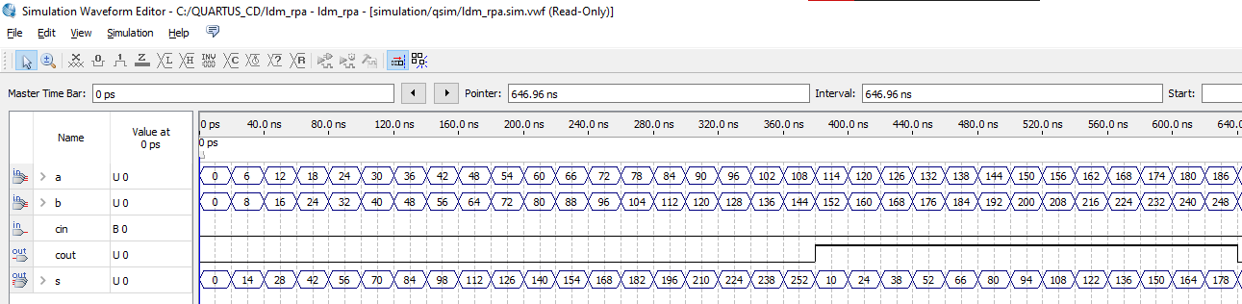

Simulação:

